

Filtrar Protesto em Cartório
O objetivo desta funcionalidade é consultar, extinguir ou atualizar os protestos, exibindo o mesmo detalhamento demonstrado na Consultar Imóvel
A opção pode ser acessada via Menu do sistema, no caminho: GSAN > Cobrança > Protesto em Cartório > Filtrar Protesto em Cartório.
Feito isso, o sistema visualiza a tela abaixo:

Observação
Informamos que os dados exibidos nas telas a seguir são fictícios, e não retratam informações de clientes.
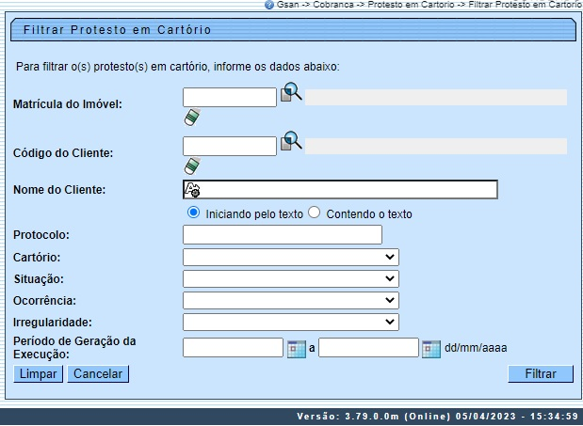
Agora, informe um dos campos disponíveis e clique em (para detalhes sobre o preenchimento dos campos clique AQUI). Feito isso, o sistema exibe a tela com os resultados da pesquisa:

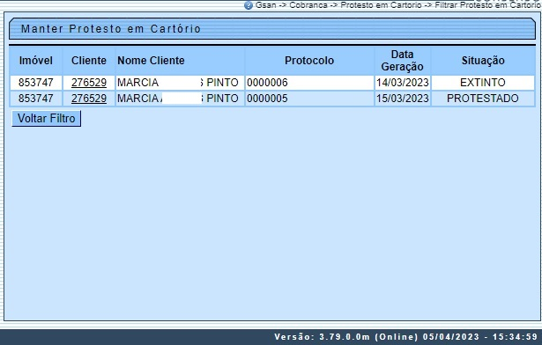
Agora, confirme o protesto que deseja consultar e clique no link correspondente na coluna Cliente. O sistema exibe a próxima tela:

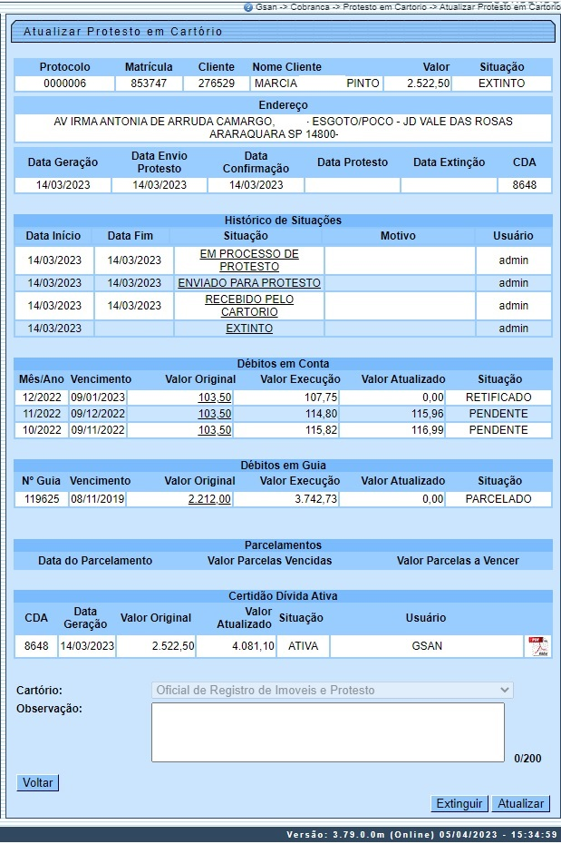

Além de realizar a consulta do protesto, como logo veremos, você pode acima efetuar duas ações: ou o protesto. Para isso, informe uma Observação e clique nos respectivos botões, gerando telas de sucesso conforme o exemplo aqui e aqui.
No quadro Histórico de Situações clique no link correspondente para ver os detalhes do protesto, considerando sua Situação. O sistema exibe a tela a seguir:

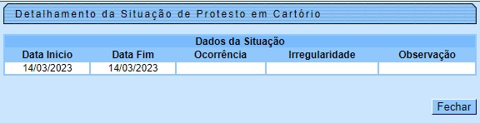

Da mesma forma, no quadro Débitos em Conta, é possível ver os detalhes de cada débito, clicando no link do débito referente na coluna Valor Original. O sistema exibe a tela abaixo:

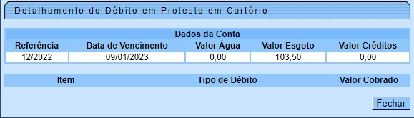

Já no quadro Débitos em Guia você visualiza as respectivas guias de pagamento de cada débito ao clicar no link referente na coluna Valor Original. O sistema exibe a tela seguinte:

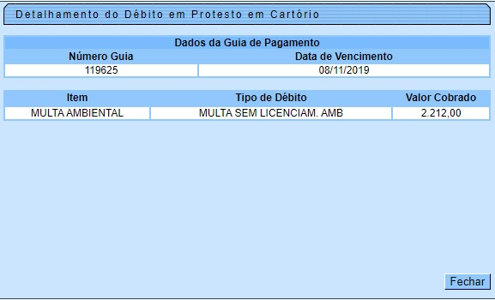

Agora, no quadro Certidão de Dívida Ativa clique no ícone do PDF para visualizar para impressão a CDA gerada pelo processo, conforme exemplo abaixo:

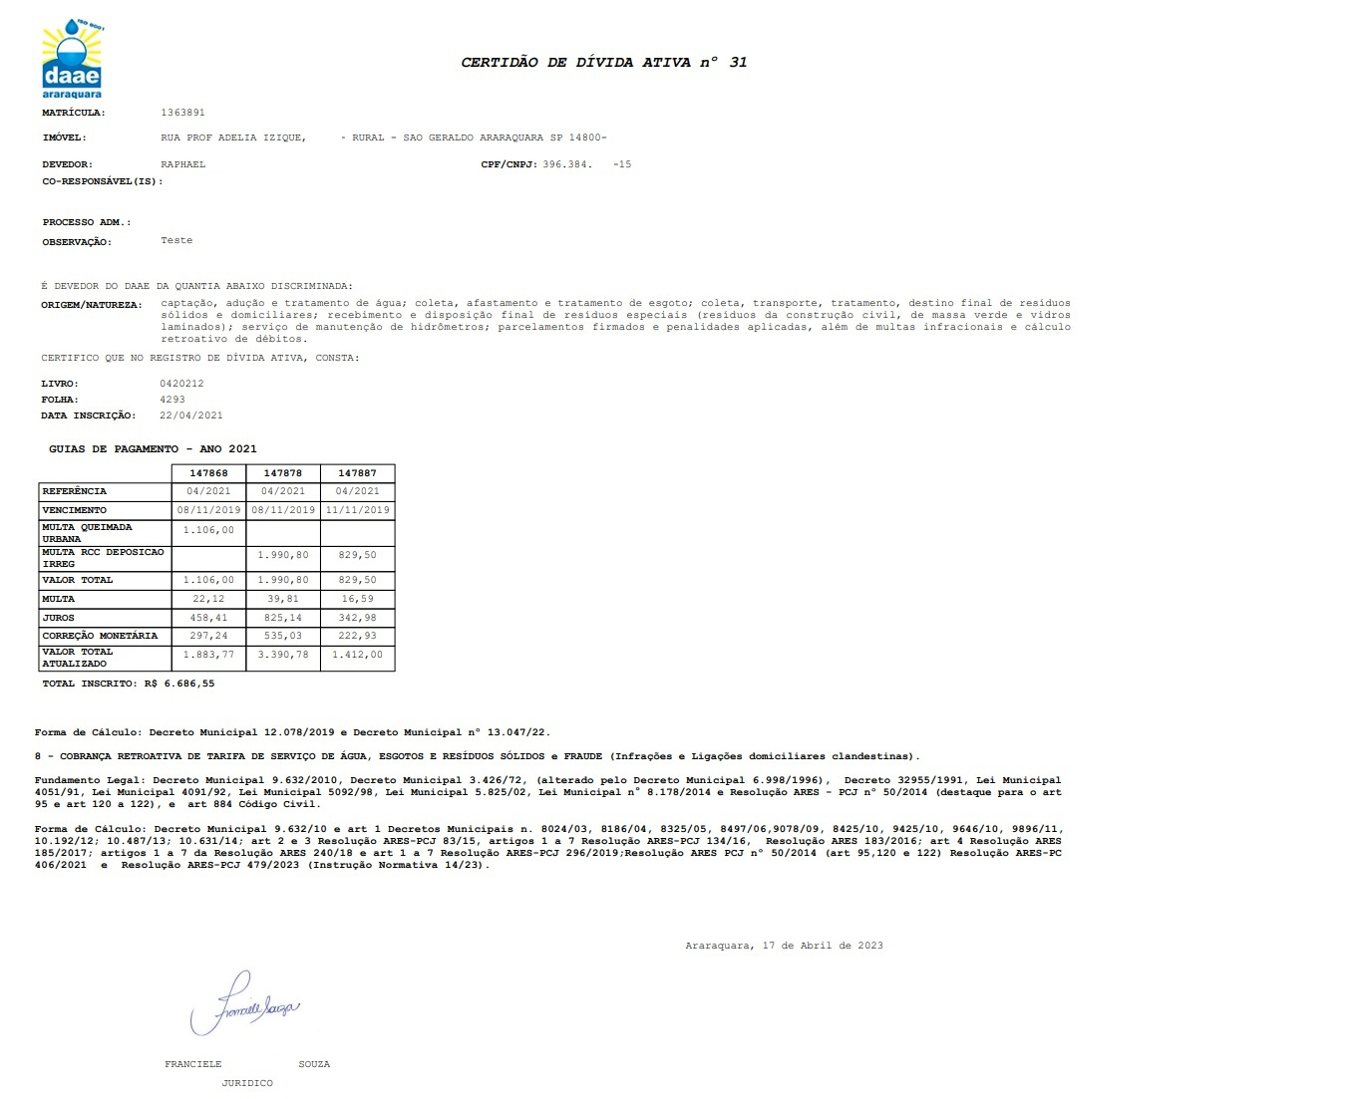

Tela de Sucesso Extinção
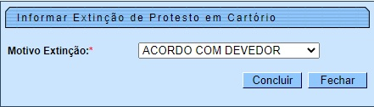

Selecione o Motivo da Extinção e clique em .

Tela de Sucesso Atualização
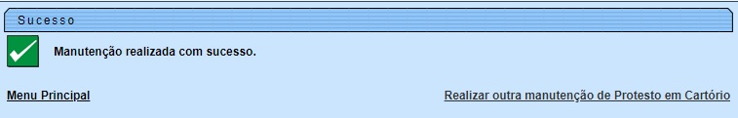

Preenchimento dos Campos
Campo | Preenchimento dos Campos
Matrícula do Imóvel | Informe a matrícula do imóvel ou clique no botão para pesquisar o imóvel desejado. Para detalhes sobre o preenchimento do campo de pesquisa de imóvel, clique no link Pesquisar Imóvel.
Código do Cliente | Informe a matrícula do cliente ou clique no botão para pesquisar o cliente desejado. Para detalhes sobre o preenchimento do campo de pesquisa de cliente, clique no link Pesquisar Cliente.
Nome do Cliente | Informe por extenso o nome do cliente. Selecione as opções:  Iniciando pelo texto - caso queira que a pesquisa considere os cinco primeiros caracteres digitados;  Contendo o texto - caso queira que a pesquisa considere, em qualquer posição, os cinco primeiros caracteres digitados.
Protocolo | Selecione o protocolo para pesquisa, da lista disponibilizada pelo sistema.
Cartório | Selecione o cartório para pesquisa, da lista disponibilizada pelo sistema.
Situação | Selecione a situação para pesquisa, da lista disponibilizada pelo sistema.
Ocorrência | Selecione a ocorrência para pesquisa, da lista disponibilizada pelo sistema.
Irregularidade | Selecione a irregularidade para pesquisa, da lista disponibilizada pelo sistema.
Período de Geração da Execução | Informe a referência inicial e final no formato MM/AAAA. Faça manualmente ou clique em para pesquisar AQUI.

Funcionalidade dos Botões
Botão | Descrição da Funcionalidade
Ao clicar neste botão, o sistema permite consultar uma matrícula válida de cliente ou imóvel.
Para obter detalhes sobre o preenchimento desses campos, clique nos links Pesquisar Cliente ou Pesquisar Imóvel.
 | Ao clicar neste botão, o sistema limpa os campos preenchidos.
 | Ao clicar neste botão, o sistema cancela a operação e retorna à tela principal.
 | Ao clicar neste botão, o sistema pesquisa com base nos campos informados na tela de filtro.
 | Ao clicar neste botão, o sistema retorna para a tela anterior.
 | Ao clicar neste botão, o sistema retorna para a tela inicial do Menu GSAN.
 | Ao clicar neste botão, o sistema extingue o protesto selecionado após confirmação.
 | Ao clicar neste botão, o sistema atualiza o protesto selecionado.

Referências
Filtrar Protesto em Cartório

Termos Principais
Dívida Ativa
Cobrança
Clique aqui para retornar ao Menu Principal do GSAN.

